TRƯỜNG THPT QUẾ SƠN  TỔ NGOẠI NGỮ  ----------------------- | MA TRẬN ĐỀ KIỂM TRA GIỮA KÌ 2. Năm học: 2024-2025  MÔN TIẾNG ANH - KHỐI 11  Giáo viên ra đề: VÕ THỊ BÍCH HẠNH  Giáo viên phản biện: VÕ THỊ THU KIM

SỐ CÂU | NỘI DUNG CÁC CHỦ ĐỀ KIẾN THỨC |  | Mức độ kiến thức |  |  | Số điểm | %
SỐ CÂU |  |  | NB | TH | VD | Số điểm | %
10 | LISTENING | - Các nội dung bài nghe thuộc Unit 6, 7 | 7 | 3 |  | 2.5 | 25%
2 | STRESS/SOUND | - Từ có 3 âm tiết Unit 6, 7 | 2 |  |  | 2.5 | 25%
5 | VOCABULARY | - Từ đồng nghĩa/ trái nghĩa, nghĩa của từ, từ loại, giới từ thuộc các Unit 6, 7 | 2 | 2 | 1 | 2.5 | 25%
5 | GRAMMAR | - Các kiến thức về To-infinitive clauses, perfect participle, perfect gerund | 2 | 2 | 1 | 2.5 | 25%
10 | READING | Cloze text  Đọc, chọn từ hoàn thành đoạn văn, chủ đề thuộc Unit 6, 7 | 2 | 2 | 1 | 2.5 | 25%
10 | READING | Comprehension  Trả lời câu hỏi theo đoạn văn, sử dụng các kỹ năng đọc hiểu, chủ đề thuộc Unit 6, 7 | 2 | 2 | 1 | 2.5 | 25%
4 | WRITING | Rewrite/Combine  Các kiến thức về To-infinitive clauses, perfect participle, perfect gerund |  | 2 | 2 | 2.5 | 25%
1
1 | WRITING | Para (100-120 w), chủ đề thuộc Unit 6, 7 |  |  | 1 | 2.5 | 25%
TC: 37 | TN: 28x0.25=7.0  TL: 4x0.25=1.0 + 4x0.3=1.2 + 0.8= 3.0 |  | 4.25 đ | 3.35 | 1.6+0.8 | 10.0 | 100%

GV DUYỆT ĐỀ  TTCM | GV phản biện  VÕ THỊ THU KIM | GV ra đề 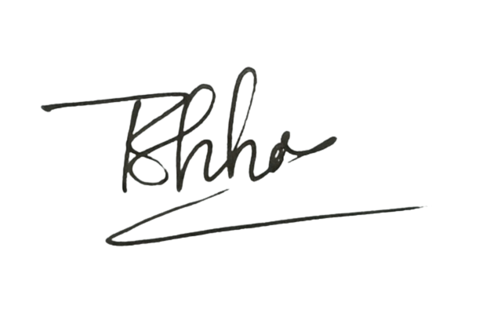  VÕ THỊ BÍCH HẠNH

